Pixifortælling om Porteføljestyring på AU
Hvorfor skal AU have ny fælles model for porteføljestyring?
Der er centralt fastsatte kapacitetslofter for bacheloroptag og optag af EU-studerende. Herudover er der kommet flere uddannelsesformater på kandidatuddannelserne.
På AU har vi derfor et fast antal studiepladser, som årligt skal fordeles på tværs af fakulteterne i et nulsumsspil. Porteføljestyring handler derfor ikke længere kun om, hvilke uddannelser, vi udbyder, men også om, hvordan vi bedst udnytter vores samlede antal pladser.
Udbud af nye uddannelser har længe været et fælles anliggende for AU. Fremover vil fordelingen af årets uddannelsespladser også blive forankres i Universitetsledelsen i tæt samspil med Uddannelsesudvalget og med administrativ understøttelse fra AU-Uddannelse.
Ny fælles model for porteføljestyring
For at skabe de bedste rammer for AU’s fælles strategiske uddannelsesudvikling, introducerer AU nu en ny fælles model for porteføljestyring, som skal sikre, at vi:
- til enhver tid har et sammenhængende uddannelseslandskab båret af AU’s fælles kvalitetsindikatorer, herunder progression, fastholdelse, forskningsdækning, faglig og social trivsel samt dimittendbeskæftigelse.
- udnytter vores samlede antal studiepladser bedst muligt på tværs af fakulteter og uddannelser uanset fluktuationer i ansøgningstal.
- prioriterer og fordeler pladser med udgangspunkt i AU’s strategi, kvalitetspolitik, politiske målsætninger og samfundets behov.
Modellens hovedelementer
Den nye fælles porteføljestyringsmodel er baseret på transparente processer og ledelsesbeslutninger med tydelige mandat- og rollefordelinger på fakulteterne og på centralt niveau.
Den indeholder fælles principper, processer, styringsgrundlag og årshjul, som kort beskrives nedenfor.
- Fælles principper for kapacitetsudnyttelse
Der vil fremover være fælles principper for, hvordan studiepladserne fordeles såvel internt på fakultetet samt fakulteterne imellem. Det er Universitetsledelsen, der træffer den endelige beslutning om fordeling af pladser ud fra fakulteternes indstillinger.
De grundlæggende principper er følgende:
- Kapacitetsloft: De centralt udmeldte lofter udgør den fælles baseline på tværs af AU.
- Omfordeling på fakultetet: Fakulteterne kan – i det årlige porteføljepapir – indstille til at omfordele pladser mellem deres eksisterende uddannelser.
- Overskridelse: Fakulteter, der overskrider kapacitetslofterne, afholder selv de økonomiske sanktioner og tilpasser antallet af udbudte pladser i næste optag.
- Omfordeling mellem fakulteter: Ændringer i pladsfordelingen mellem fakulteter besluttes af Universitetsledelsen.

Principperne for kapacitetsudnyttelse beskrives nærmere i retningslinjen for porteføljestyring på AU, der er tilgængelig på kvalitet.au.dk.
- Fælles proces og principper for ændringer i uddannelsesporteføljen
Som noget nyt skal fakulteterne udarbejde et porteføljepapir, som bliver det styrende dokument i processen. Papiret indlejres i den årlige uddannelsesrapport og skal indeholde:
- Fakulteternes samlede strategiske blik på uddannelsesporteføljen
- Ønsker om ændringer i porteføljen
- Nye initiativer, herunder bl.a. nye uddannelser, udbud og erhvervskandidater
- Forslag til kapacitetsændringer og omfordeling af studiepladser
Uddannelsesudvalget samler fakulteternes porteføljepapirer og laver indstilling til Universitetsledelsen, som danner grundlag for Universitetsledelsens beslutninger. Her illustreres processen med porteføljepapiret som styrende procesdokument:

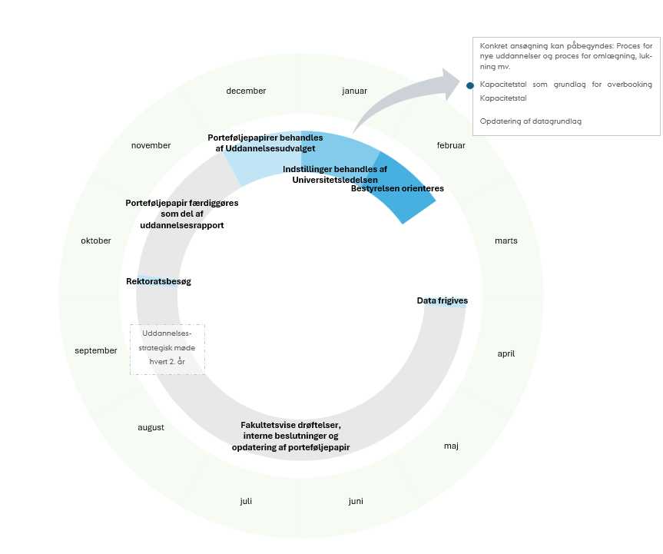

3) Klar mandat- og rollefordeling ift. udvikling af nye uddannelser
Det er fremover først, når Universitetsledelsen har godkendt en indstilling om ny uddannelse, at selve ansøgningsarbejdet kan gå i gang. Her skitseres den overordnede ansvarsfordeling ifm. ansøgning om nye uddannelser:
- Universitetsledelsen: Vurderer strategiske, økonomiske og kapacitetsmæssige forhold før ansøgninger.
- Uddannelsesudvalget: Ansvarlig for ansøgningsproces. Kan stoppe initiativer eller løfte til afklaring i UL.
- Fakultetet (prodekan for uddannelse): Sikrer fagligt grundlag, indhold og niveau samt udarbejdelse af ansøgning og studieordning. Kan stoppe initiativer, der ikke lever op til AU’s kvalitetskrav.
- AU Uddannelse: Rådgiver og koordinerer ansøgningsprocessen samt stiller fælles skabeloner og værktøjer til rådighed i samarbejde med lokale studieadministrationer.

4) Bedre og mere transparent styringsgrundlag
Porteføljestyringen og udviklingen af nye uddannelser skal ske på baggrund af et autoritativt og let tilgængeligt styringsgrundlag. Alle involverede medarbejdere får derfor adgang til:
- En fælles rammebeskrivelse af gældende dimensioneringsformer, lofter og principper, der beskriver muligheder og begrænsninger i et forståeligt og modtagerrettet sprog (under udarbejdelse).
- En fælles, autoritativ porteføljestyringsrapport, der bliver bredt tilgængelig i løbet af 2026 (under udarbejdelse).

5) Årshjul, der forbinder kvalitets- og porteføljeprocessen
Porteføljestyringsprocessen bindes sammen med uddannelseskvalitetsprocesserne. Det betyder at den fælles autoritative porteføljestyringsrapport (data) frigives i april, ligesom det er tilfældet for datapakkerne i uddannelseskvalitetsprocesserne, og at porteføljepapiret inkorporeres i fakultetets uddannelsesrapport og behandles af Uddannelsesudvalget i forbindelse med opsamlingen på årets kvalitetsprocesser.
Den årlige porteføljestyringsproces suppleres af et fast tilbagevendende uddannelsesstrategisk møde mellem Uddannelsesudvalget og Universitetsledelsen. Processen består af:
- En årlig porteføljedrøftelse med fokus på løbende tilpasning og kapacitetsstyring
- En strategisk ramme omkring porteføljeudviklingen, der med en toårig kadence sætter fokus på relevante strategiske indsatsområder og tilpasninger.

